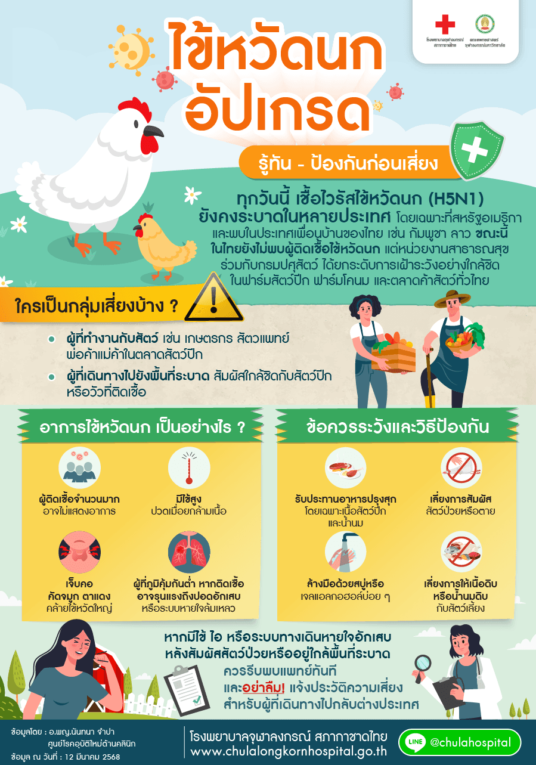

- สถานการณ์ปัจจุบัน เชื้อไวรัสไข้หวัดนก (H5N1) ยังคงระบาดในหลายประเทศโดยเฉพาะที่สหรัฐอเมริกา และพบในประเทศเพื่อนบ้านของไทย เช่น กัมพูชา ลาว ขณะนี้ ในไทยยังไม่พบผู้ติดเชื้อไข้หวัดนก แต่หน่วยงานสาธารณสุขร่วมกับกรมปศุสัตว์ ได้ยกระดับการเฝ้าระวังอย่างใกล้ชิด ในฟาร์มสัตว์ปีก ฟาร์มโคนม และตลาดค้าสัตว์
- พบการระบาดในสัตว์ปีกและพบการติดเชื้อข้ามสายพันธุ์จากนกสู่วัวนม แมว ซึ่งไม่เคยเกิดขึ้นมาก่อน??
มีรายงานผู้ป่วยที่ติดเชื้อจากการสัมผัสสัตว์ป่วย น้ำนมของสัตว์ หรือเนื้อสัตว์ปนเปื้อน ซึ่งบางรายมีอาการรุนแรงถึงขั้นเสียชีวิต
ใครเป็นกลุ่มเสี่ยงบ้าง ?
1. ผู้ที่ทำงานหรือคลุกคลีกับสัตว์ เช่น เกษตรกร สัตวแพทย์ พ่อค้า/แม่ค้าในตลาดสัตว์ปีก
2. ผู้ที่เดินทางไปพื้นที่ที่มีการระบาด สัมผัสใกล้ชิดกับสัตว์ปีกหรือวัวที่ติดเชื้อ
อาการไข้หวัดนก เป็นอย่างไร ?
1. ผู้ติดเชื้อจำนวนมากอาจไม่แสดงอาการ (asymptomatic)
2. มีไข้สูง ปวดเมื่อยกล้ามเนื้อ??
3. เจ็บคอ คัดจมูก ตาแดง คล้ายไข้หวัดใหญ่?
4. ผู้ที่ภูมิคุ้มกันต่ำ หากติดเชื้ออาจรุนแรงถึงปอดอักเสบหรือระบบหายใจล้มเหลว
ข้อควรระวังและวิธีป้องกัน
1. รับประทานอาหารปรุงสุก โดยเฉพาะเมื่อรับประทานเนื้อสัตว์ปีก และน้ำนม?
2. หลีกเลี่ยงการสัมผัสสัตว์ป่วยหรือตาย
3. ล้างมือด้วยสบู่หรือเจลแอลกอฮอล์บ่อย ๆ?
4. เลี่ยงการให้เนื้อดิบหรือน้ำนมดิบให้กับสัตว์เลี้ยง
หากมีไข้ ไอ หรือระบบทางเดินหายใจอักเสบ หลังสัมผัสสัตว์ป่วยหรืออยู่ใกล้พื้นที่ระบาด ควรรีบพบแพทย์ทันที และอย่าลืม! แจ้งประวัติความเสี่ยงสำหรับผู้ที่เดินทางไปกลับต่างประเทศ

สรุป
ไข้หวัดนก (H5N1) ยังคงเป็นโรคอุบัติใหม่ที่น่ากังวล โดยเฉพาะเมื่อเกิดการกลายพันธุ์ในสัตว์เลี้ยงลูกด้วยนม ซึ่งเสี่ยงแพร่สู่คนมากขึ้น แม้ไทยจะพบความเสี่ยงต่ำ แต่การเดินทางไปยังพื้นที่ระบาดควรระมัดระวังเป็นพิเศษ ปรับพฤติกรรมและปฏิบัติตามมาตรการป้องกันอย่างเคร่งครัด เพื่อลดโอกาสแพร่กระจายของเชื้อและดูแลความปลอดภัยของทั้งตัวเองและคนรอบข้างอย่างยั่งยืน

